第四章 一次函数·培优卷
【北师大版2024】
参考答案与试题解析
第Ⅰ卷
一．选择题（共10小题，满分30分，每小题3分）
1．（3分）下列函数中，$y$是$x$的一次函数的是（ ）
A．$y=\frac{2}{x}$ B．$y=x^{2}+2$ C．$y=3+2x$ D．$y=−\frac{5}{x}$
【答案】C
【分析】根据一次函数的定义：$y=kx+b\left(k≠0\right)$，进行判断即可．
【详解】解：A．$y=\frac{2}{x}$不是一次函数，不符合题意；
B．$y=x^{2}+2$不是一次函数，不符合题意；
C．$y=3+2x$是一次函数，符合题意；
D．$y=−\frac{5}{x}$不是一次函数，不符合题意．
故选：C．
【点睛】本题考查一次函数的定义$y=kx+b\left(k≠0\right)$．熟练掌握一次函数的定义是解题的关键．
2．（3分）（24-25八年级上·甘肃酒泉·期末）关于一次函数$y=−2x+3$，下列结论正确的是（ ）
A．函数图象经过点$\left(−1,1\right)$
B．$y$随$x$增大而增大
C．图象不经过第二象限
D．将$y=−2x+3$的图象向上平移3个单位长度后，所得图象的函数表达式为$y=−2x+6$
【答案】D
【分析】本题主要考查了一次函数图象的平移变换、一次函数图象的性质等知识点，熟练掌握一次函数图象的性质是解题的关键．
根据一次函数图象的性质以及平移变换逐项判断即可解答．
【详解】解：A、当$x=−1$时，$y=5$，故图象不经过$\left(−1,1\right)$，不符合题意；
B、一次函数$k=−2<0$，y随x增大而减小，不符合题意；
C、一次函数$k=−2<0$，$b=3>0$，图象经过第一、二、四象限，不符合题意；
D、将一次函数$y=−2x+3$的图象向上平移3个单位长度后，所得图象的函数表达式为$y=−2x+6$，正确，符合题意．
故选：D．
3．（3分）（24-25八年级下·河南信阳·期末）要得到函数$y=−3x−2$的图象，只需将函数$y=−3x$的图象（ ）
A．向左平移2个单位 B．向右平移2个单位
C．向上平移2个单位 D．向下平移2个单位
【答案】D
【分析】根据下减规律，解答即可．本题考查了一次函数的平移，熟练掌握规律是解题的关键．
【详解】解：$y=−3x−2$的图象，只需将函数$y=−3x$的图象向下平移2个单位．
故选：D．
4．（3分）（24-25八年级下·云南红河·期末）若点$A\left(−3,6\right)$是一次函数$y=2x+b$图象上的点，则下列各点在此函数图象上的是（ ）
A．$\left(−2,8\right)$ B．$\left(2,4\right)$ C．$\left(0,1\right)$ D．$\left(1,7\right)$
【答案】A
【分析】本题考查的是一次函数的性质，先利用点A坐标求出一次函数的表达式，再验证各选项是否满足函数表达式．
【详解】解：将点$A\left(−3,6\right)$代入函数$y=2x+b$，得$6=2×\left(−3\right)+b$，
$∴b=12$，
因此，函数表达式为$y=2x+12$，
A、代入$x=−2$，计算得$y=2×\left(−2\right)+12=−4+12=8$，故$\left(−2,8\right)$在此函数图象上；
B、代入$x=2$，计算得$y=2×2+12=4+12=16≠4$，故$\left(2,4\right)$不在此函数图象上；
C、代入$x=0$，计算得$y=2×0+12=0+12=12≠1$，故$\left(0,1\right)$不在此函数图象上；
D、代入$x=1$，计算得$y=2×1+12=2+12=14≠7$，故$\left(1,7\right)$不在此函数图象上；
故选：A．
5．（3分）（24-25八年级下·广西来宾·期末）已知直线$y=kx+b\left(k≠0\right)$的图象经过点$P\left(0,2\right)$，$Q\left(3,0\right)$，则关于$x$的方程$kx+b=0$的解为（ ）
A．$x=0$ B．$x=1$ C．$x=2$ D．$x=3$
【答案】D
【分析】本题主要考查了一次函数与一元一次方程，关于$x$的方程$kx+b=0$的解即为直线$y=kx+b(k≠0)$的图象与$x$轴交点的横坐标．一元一次方程可以通过做出一次函数来解决．一元一次方程的根就是它所对应的一次函数的函数值为0时，自变量的值．即一次函数图象与$x$轴交点的横坐标．
【详解】解：当$y=0$时，$kx+b=0$，
所以关于$x$的方程$kx+b=0$的解即为直线$y=kx+b(k≠0)$的图象与$x$轴交点的横坐标．
因为直线$y=kx+b(k≠0)$的图象经过点$Q(3,0)$，
所以关于$x$的方程$kx+b=0$的解为$x=3$．
故选：D．
6．（3分）在平面直角坐标系中，若直线$y=kx+b$经过第一、二、四象限，则直线$y=bx+k$不经过的象限是（ ）
A．第一象限 B．第二象限 C．第三象限 D．第四象限
【答案】B
【分析】本题考查了一次函数的图象与性质（k、b的取值对函数图象所在象限的影响） ，解题的关键是根据已知直线经过的象限确定k、b的符号，再结合符号判断另一条直线经过的象限．
先根据直线$y=kx+b$经过第一、二、四象限，确定$k<0$、$b\text{>}0$；再分析直线$y=bx+k$中$b$（正）和$k$（负）的符号对图象的影响，判断其经过的象限，进而确定不经过的象限．
【详解】解： 根据一次函数$y=mx+n$的图象性质：当$m>0$时，直线从左到右上升；当$m<0$时，直线从左到右下降；当$n\text{>}0$时，直线交y轴正半轴；当$n\text{<}0$时，直线交y轴负半轴．
已知直线$y=kx+b$经过第一、二、四象限，
∴$k<0$（直线下降），$b\text{>}0$（交y轴正半轴）．
对于直线$y=bx+k$：
∵$b\text{>}0$（直线上升），$k\text{<}0$（交y轴负半轴），
∴直线$y=bx+k$经过第一、三、四象限，不经过第二象限．
故选：B．
7．（3分）（24-25八年级下·河北邯郸·期末）某兴趣小组的同学们观察一种植物生长，得到该植物高度$y\left(\text{cm}\right)$与观察时间$x$（天）的关系，画出如图所示的函数图象（$CD∥x$轴）．则该植物最高长到（ ）$\text{cm}$．
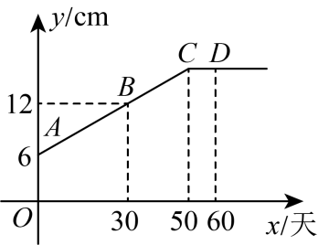
A．14 B．15 C．16 D．17
【答案】C
【分析】本题考查了一次函数的运用，理解图示，掌握待定系数法求一次函数解析式，一次函数图象的性质是解题的关键．
根据图示，设一次函数为$y=kx+6\left(k≠0\right)$，把点$\left(30,12\right)$代入得到解析式，再把$x=50$代入即可求解．
【详解】解：根据函数图象设一次函数为$y=kx+6\left(k≠0\right)$，把点$\left(30,12\right)$代入得$30k+6=12$，
解得，$k=\frac{1}{5}$，
∴一次函数解析式为$y=\frac{1}{5}x+6\left(x≥0\right)$，
当$x=50$时，$y=\frac{1}{5}×50+6=16\left(cm\right)$，
当$x>50$时，$CD∥x$，则该植物达到最高高度，
∴该植物最高长到$16\text{cm}$，
故选C ．
8．（3分）（24-25八年级上·甘肃白银·阶段练习）如图，函数$y=−x+2$的图像与x轴、y轴分别交于点A，B，若直线$BC$将$△AOB$分为面积比为$1:3$的两部分，则直线$BC$的函数表达式为（ ）
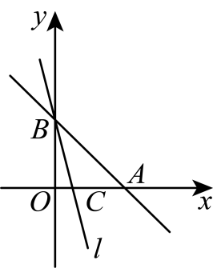
A．$y=−\frac{4}{3}x+2$或$y=−2x+2$ B．$y=−2x+2$
C．$y=−\frac{4}{3}x+2$或$y=−4x+2$ D．$y=−\frac{4}{3}x+2$
【答案】C
【分析】此题考查了一次函数和几何综合题，主要考查了待定系数法求一次函数解析式．先求出$A\left(2,0\right),B\left(0,2\right)$，设点C的坐标为$\left(a,0\right)$，则$OC=a$，根据直线$BC$将$△AOB$分为面积比为$1:3$的两部分列出方程，求出$a=\frac{1}{2}$或$a=\frac{3}{2}$，得到点C的坐标，再用待定系数法求出直线$BC$的函数表达式即可．
【详解】解：当$y=0$时，$0=−x+2$，解得$x=2$，
当$x=0$时，$y=−x+2=2$，
∴$A\left(2,0\right),B\left(0,2\right)$，
∴$OA=BO=2$，
设点C的坐标为$\left(a,0\right)$，则$OC=a$，
∵直线$BC$将$△AOB$分为面积比为$1:3$的两部分，
∴$S_{{}^{△OBC}}=\frac{1}{4}S_{{}^{△OAB}}$或$S_{{}^{△OBC}}=\frac{3}{4}S_{{}^{△OAB}}$
∴$\frac{1}{2}OC⋅OB=\frac{1}{4}×\frac{1}{2}AO⋅BO$或$\frac{1}{2}OC⋅OB=\frac{3}{4}×\frac{1}{2}AO⋅BO$
∴$\frac{1}{2}×2a=\frac{1}{4}×\frac{1}{2}×2×2$或$\frac{1}{2}×2a=\frac{3}{4}×\frac{1}{2}×2×2$
解得$a=\frac{1}{2}$或$a=\frac{3}{2}$
当$a=\frac{1}{2}$时，点C的坐标为$\left(\frac{1}{2},0\right)$,
设直线$BC$的函数表达式为$y=kx+2$，把$C\left(\frac{1}{2},0\right)$，$B\left(0,2\right)$代入得到$\frac{1}{2}k+2=0$，
解得$k=−4$
∴直线$BC$的函数表达式为$y=−4x+2$，
当$a=\frac{3}{2}$时，点C的坐标为$\left(\frac{3}{2},0\right)$，
同理可得，此时直线$BC$的函数表达式为$y=−\frac{4}{3}x+2$，
综上可知，直线$BC$的函数表达式为$y=−\frac{4}{3}x+2$或$y=−4x+2$，
故选：C
9．（3分）（24-25八年级下·黑龙江绥化·期末）已知一次函数$y=kx+b$的图象经过一、二、四象限，则直线$y=bx−k$的图象可能是（ ）
A．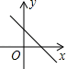 B．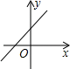 C．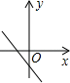 D．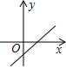
【答案】B
【分析】本题考查一次函数的图象与性质，熟练掌握一次函数的性质是解题的关键，根据函数$y=kx+b$的图象经过第一、二、四象限，得到$k<0,b>0$，从而得到$−k>0$，再根据一次函数的性质判断$y=bx−k$的图象．
【详解】解：∵函数$y=kx+b$的图象经过第一、二、四象限，
∴$k<0,b>0$，
∴$−k>0$，
∴$y=bx−k$的图象过第一、二、三象限，
故选：B．
10．（3分）（24-25八年级下·浙江台州·期末）已知$A\left(x_{1},y_{1}\right)$，$B\left(x_{2},y_{2}\right)$，$C\left(x_{3},y_{3}\right)$三点均在直线$y=kx+b(k,b$为常数，$k>0$，$b<0)$上，且$x_{1}<x_{2}<x_{3}$，则下列判断正确的是（ ）
A．若$x_{1}x_{3}<0$，则$y_{1}y_{2}>0$ B．若$x_{1}x_{2}>0$，则$y_{2}y_{3}>0$
C．若$x_{2}x_{3}<0$，则$y_{1}y_{2}>0$ D．若$x_{2}x_{3}<0$，则$y_{1}y_{3}>0$
【答案】C
【分析】本题主要考查了一次函数的性质，解题的关键是熟练掌握一次函数的性质．
根据直线方程及已知条件，结合一次函数的单调性及符号性质进行判断．
【详解】解：已知直线为$y=kx+b$，其中$k>0$，$b<0$，故直线从左向右上升，且与y轴交于负半轴，三点$x_{1}<x_{2}<x_{3}$，对应$y_{1}<y_{2}<y_{3}$，
A、若$x_{1}x_{3}<0$，则$x_{1}<0$，$x_{3}>0$，但$x_{2}$可能为正也可能为负，导致$y_{2}$符号不确定，乘积$y_{1}y_{2}$未必正，不符合题意；
B、若$x_{1}x_{2}>0$，则$x_{1}$和$x_{2}$同号，但$x_{3}$可能跨过交点$\left(−\frac{b}{k},0\right)$，导致$y_{3}$符号与$y_{2}$相反，乘积未必正，不符合题意；
C、若$x_{2}x_{3}<0$，则$x_{2}<0$，$x_{3}>0$。因$x_{1}<x_{2}<0$，故$x_{1}$也为负数，此时，$y_{1}=kx_{1}+b$和$y_{2}=kx_{2}+b$中，$kx_{1}$和$kx_{2}$均为负数，加上$b<0$，故$y_{1}<y_{2}<0$，即$y_{1}$和$y_{2}$均为负数，乘积$y_{1}y_{2}>0$，选项C正确，符合题意；
D、若$x_{2}x_{3}<0$，则$y_{1}<0$，但$y_{3}$可能正或负（取决于$x_{3}$是否超过$−b/k$），乘积未必正，不符合题意；
故选：C．
二．填空题（共6小题，满分18分，每小题3分）
11．（3分）（24-25八年级上·山东济南·阶段练习）若点$A(3,m)$与点$B(−1,n)$都在直线$y=−2x+1$上，那么$m$ $n$（填“$>$”、“$<$”或“$=$”）．
【答案】$<$
【分析】本题考查一次函数的性质，根据函数解析式推出$y$随$x$的增大而减小，进而即可判断$m,n$的大小．
【详解】解：$∵$直线$y=−2x+1$中，$−2<0$，
$∴$ $y$随$x$的增大而减小，
$∵$点$A(3,m)$与点$B(−1,n)$中，$−1<3$，
$∴m<n$．
故答案为：$<$．
12．（3分）（24-25八年级下·湖北孝感·期末）已知直线$y=−3x+b$不经过第一象限，则实数b可以是 ．（填一个即可）
【答案】0（答案不唯一）
【分析】直线$y=−3x+b$不经过第一象限，则$b≤0$，选择一个数即可．
本题考查了图象的分布条件，熟练掌握一次函数图象的性质是解题的关键．
【详解】解：直线$y=−3x+b$不经过第一象限，则$b≤0$，
故答案为：0（答案不唯一）．
13．（3分）在同一平面直角坐标系中，直线$y=−x+5$与$y=2x+n$相交于点$A\left(2,m\right)$，则$n$的值等于 ．
【答案】$−1$
【分析】先把点$A\left(2,m\right)$代入直线$y=−x+5$求出$m=3$，再点$A\left(2,3\right)$代入直线$y=2x+n$求解即可．
【详解】解：将$A\left(2,m\right)$代入直线$y=−x+5$得：$m=−2+5=3$，
∴$A\left(2,3\right)$，
将$A\left(2,3\right)$代入直线$y=2x+n$得：$3=2×2+n$，
解得：$n=−1$，
故答案为：$−1$．
【点睛】本题主要考查了一次函数上点的特征，准确计算是解题的关键．
14．（3分）（24-25八年级上·上海普陀·期末）定义：如果函数图像上的一个点向左平移$n$个单位，再向上平移$2\left(n+1\right)$个单位后仍在这个函数图像上，我们称这个函数是“可回旋”函数，$n$称为这个函数的“可回旋单位”．如果$y=−6x$是“可回旋”函数，那么这个函数的“可回旋单位”是 ．
【答案】$\frac{1}{2}$/$0.5$
【分析】本题考查正比例函数的平移，根据$y=−6x$过点$\left(x,−6x\right)$，利用点的平移规则，求出$\left(x,−6x\right)$经过平移后的点的坐标，代入$y=−6x$中，进行求解即可．
【详解】解：∵$y=−6x$，
∴$y=−6x$经过点$\left(x,−6x\right)$，
点$\left(x,−6x\right)$向左平移$n$个单位，再向上平移$2\left(n+1\right)$个单位后得到$\left(x−n,−6x+2n+2\right)$，
由题意，$\left(x−n,−6x+2n+2\right)$也在直线$y=−6x$上，
∴$−6x+2n+2=−6\left(x−n\right)$，
解得：$n=\frac{1}{2}$；
故答案为：$\frac{1}{2}$．
15．（3分）（24-25八年级下·吉林长春·期末）如图，在平面直角坐标系中，点$A$的坐标为$\left(1,2\right)$，点$B$的坐标为$\left(4,2\right)$．若直线$y=ax$与线段$AB$有交点，则$a$的取值范围是 ．
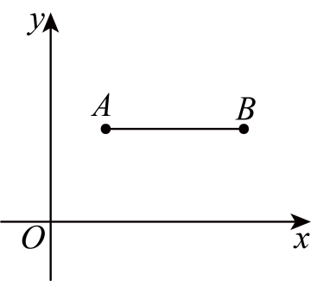
【答案】$\frac{1}{2}≤a≤2$
【分析】本题考查了正比例函数图象上点的坐标特征，正比例函数与线段的交点问题，根据横坐标相同时纵坐标之间的关系正确列出不等式组是解题关键．利用正比例函数图像上点的坐标特征，结合直线与线段有公共点，得到关于$a$的一元一次不等式组，解不等式组即可得到答案．
【详解】解：当$x=1$时，$y=a$，
当$x=4$时，$y=4a$，
$∵$直线$y=ax$与线段$AB$有交点，
$∴$ $\{\begin{aligned}a≤2 \\ 4a≥2\end{aligned}$，解得：$\frac{1}{2}≤a≤2$，
$∴$ $a$的取值范围是$\frac{1}{2}≤a≤2$，
故答案为：$\frac{1}{2}≤a≤2$．
16．（3分）（24-25八年级下·广东广州·期末）某校八年级学生外出参加实践活动，家长志愿者乘坐小巴士、学生乘坐大巴士沿着相同的路线同时前往目的地．小巴士送完家长后立即返回学校，大巴士因交通管制，在中途停留了一会后继续保持原速前往．如下图是两辆巴士距学校的距离$y\left(\text{km}\right)$与行驶时间$x\left(\text{h}\right)$之间的图象．结合图象分析以下信息：①大巴士遇到交通管制时已经行驶了120km；②$a=3$；③当$x=\frac{11}{4}$时，两辆巴士相遇；④小巴士返回的速度为$60\text{km/h}$，其中描述正确的是 （填入正确的序号）
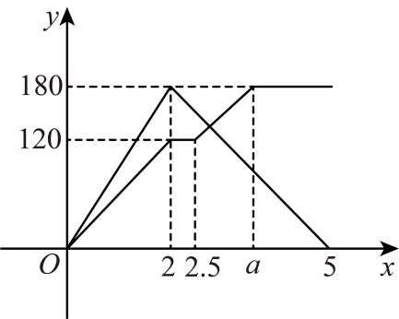
【答案】①③④
【分析】本题考查一次函数的应用．
①观察图象即可；②根据速度$=$路程$÷$时间和时间$=$路程$÷$速度计算即可；③分别求出当$2.5≤x≤3.5$时大巴士y与x的函数关系式和当$2≤x≤5$时y与x的函数关系式，令两函数值相等，求出相遇x的值，即相遇时间即可；④根据速度$=$路程$÷$时间计算即可．
【详解】解：大巴士遇到交通管制时已经行驶了$120\text{km}$，
$∴$①正确，符合题意；
大巴士行驶速度为$120÷2=60\left({\text{km}}/{\text{h}}\right)$，
$2.5+\left(180−120\right)÷60=3.5\left(\text{h}\right)$，
$∴a=3.5$，
$∴$②不正确，不符合题意；
当$2.5≤x≤3.5$时，大巴士y与x的函数关系式为$y=120+60\left(x−2.5\right)=60x−30$，
当$2≤x≤5$时，小巴士行驶速度为$180÷\left(5−2\right)=60\left({\text{km}}/{\text{h}}\right)$，则y与x的函数关系式为$y=180−60\left(x−2\right)=−60x+300$，
当两辆巴士相遇时，得$60x−30=−60x+300$，
解得$x=\frac{11}{4}$，
$∴x=\frac{11}{4}$时，两辆巴士相遇，
$∴$③正确，符合题意；
由②可知，小巴士返回的速度为$60\text{km}/\text{h}$，
④正确，符合题意．
故答案为：①③④．
第Ⅱ卷
三．解答题（共8小题，满分72分）
17．（6分）（24-25八年级下·湖南湘潭·期末）已知正比例函数$y=kx$．
(1)若它的图象经过第二、四象限，求k的取值范围．
(2)若点$\left(2,4\right)$在它的图象上，求它的解析式．
【答案】(1)$k<0$
(2)$y=2x$
【分析】本题考查了正比例函数的性质，熟练掌握正比例函数的性质是解题的关键．
（1）根据函数图象经过第二、四象限，可得$k<0$，即可求解；
（2）将点$(2,4)$代入函数解析式$y=kx$中，待定系数法求解析式即可求解．
【详解】（1）解：函数图象经过第二、四象限
∴$k<0$，即k的取值范围是$k<0$；
（2）将点$(2,4)$代入函数解析式$y=kx$中，得：$2k=4$，
解得：$k=2$，
所以正比例函数解析式为$y=2x$．
18．（6分）（24-25八年级上·河北张家口·期末）已知正比例函数$y=\left(2k−4\right)x$的图象经过第二、四象限．
(1)求正整数k的值；
(2)在（1）的条件下，判断并说明点$A\left(3,−9\right)$是否在这个函数图象上．
【答案】(1)1
(2)点$A\left(3,−9\right)$不在这个函数的图象上，见解析
【分析】本题主要考查的是一次函数中的正比例函数的性质，
（1）根据正比例函数$y=\left(2k−4\right)x$的图象经过第二、四象限，得到$2k−4<0$求解即可；
（2）把$x=3$代入$y=−2x$得$y=−6$，然后判断即可．
【详解】（1）解：由题意得$2k−4<0$，解得$k<2$，
又$∵$k为正整数，k取1；
（2）解：不在，
理由：由（1）得：$y=−2x$，
当$x=3$时，$y=−2×3=−6$，则$−6≠−9$
$∴$点$A\left(3,−9\right)$不在这个函数的图象上．
19．（8分）（24-25八年级下·河南洛阳·期中）在平面直角坐标系中，一次函数$y=kx+b$（$k,b$都是常数，且$k≠0$）的图象经过点$(1,0)$和$(0,2)$．
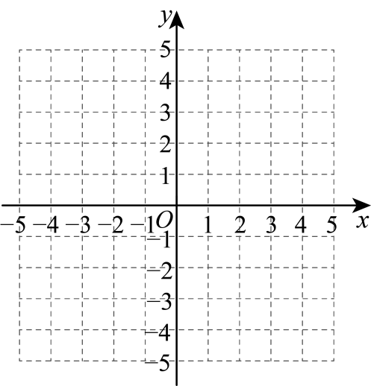
(1)求这个一次函数的关系式；
(2)画出该一次函数的图象；
(3)当$−2<x≤3$时，求y的取值范围．
【答案】(1)该函数的关系式为$y=−2x+2$
(2)见解析
【分析】本题主要考查了求一次函数解析式，一次函数的图象和性质，熟练掌握利用待定系数解答是解题的关键．
（1）利用待定系数法即可求解；
（2）已知两点，画出该一次函数的图象即可.
【详解】（1）解：∵一次函数的图象经过$\left(1,0\right)$和$\left(0,2\right)$；
$∴\{\begin{aligned}k+b=0 \\ b=2\end{aligned}$，
解得：$\{\begin{aligned}k=−2 \\ b=2\end{aligned}$，
∴一次函数解析式为$y=−2x+2$；
（2）解：一次函数的图象如图；
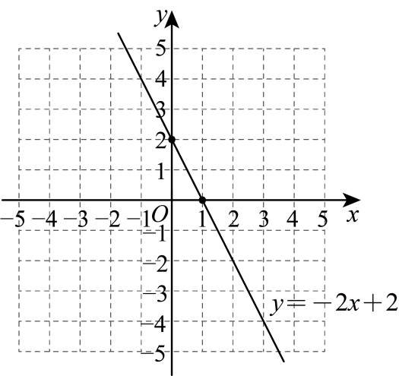；
20．（8分）（24-25八年级上·陕西西安·阶段练习）如图，在平面直角坐标系中，直线$AB$：$y=−x+b$与直线$OA$相交于点$A\left(3,1\right)$．
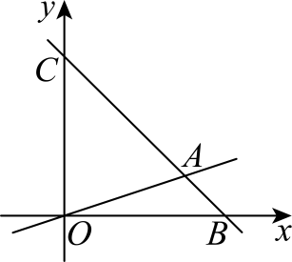
(1)求直线$AB$的解析式．
(2)求$△OAC$的面积．
(3)在直线$AB$上是否存在点M，使$△OCM$的面积是$△OAC$的面积的$\frac{1}{3}$？若存在求出此时点M的坐标；若不存在，说明理由．
【答案】(1)$y=−x+4$
(2)$6$
(3)$\left(−1,5\right)$或$\left(1,3\right)$
【分析】本题主要考查了求一次函数解析式，一次函数与几何综合，正确求出对应的函数解析式是解题的关键．
（1）利用待定系数法求解即可；
（2）求出点C坐标，根据$S_{△OAC}=\frac{1}{2}OC⋅x_{A}$计算求解即可；
（3）求出$△OCM$的面积，进而可得点M的横坐标，进而可求出点M的坐标．
【详解】（1）解：∵直线$AB$：$y=−x+b$与直线$OA$相交于点$A\left(3,1\right)$，
∴$1=−3+b$，
∴$b=4$，
∴直线$AB$的解析式为$y=−x+4$；
（2）解：在$y=−x+4$中，当$x=0$时，$y=4$，
∴$C\left(0,4\right)$，
∴$S_{△OAC}=\frac{1}{2}OC⋅x_{A}=\frac{1}{2}×4×3=6$；
（3）解：∵$△OCM$的面积是$△OAC$的面积的$\frac{1}{3}$，
∴$S_{△OCM}=\frac{1}{3}S_{△OAC}=2$，
∴$\frac{1}{2}OC⋅\left|x_{M}\right|=2$，
∴$\frac{1}{2}×4=\left|x_{M}\right|=2$，
∴$x_{M}=±1$，
在$y=−x+4$中，当$x=1$时，$y=−1+4=3$，当$x=−1$时，$y=−\left(−1\right)+4=5$，
∴点M的坐标为$\left(−1,5\right)$或$\left(1,3\right)$．
21．（10分）（24-25七年级下·四川成都·期末）学校组织郊外活动，两个兴趣小组匀速步行前进，第一组比第二组早出发$10min$，第一组经过$20min$抵达目的地．两组之间的距离y（单位：m）和第一组出发的时间x（单位：$min$）之间的关系如图所示．
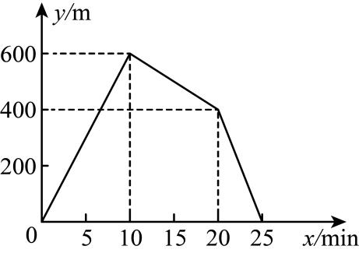
(1)分别求出第一组、第二组的步行速度；
(2)第二组出发后多少时间，与目的地之间的距离为$200m$？
(3)第一组出发后多少时间，与第二组之间的距离为$480m$？
【答案】(1)$60m/min$，$80m/min$
(2)$12.5min$
(3)第一组出发后$8min$或$16min$，与第二组之间的距离为$480\text{m}$
【分析】本题考查一次函数的应用，掌握时间、速度和路程之间的关系是解题的关键．
（1）分别根据速度$=$路程$÷$时间计算即可；
（2）根据时间$=$路程$÷$速度计算即可；
（3）分别写出当$0≤x≤10$、$10≤x≤20$时，y与x之间的函数关系式，当$y=480$时，求出对应x的值即可．
【详解】（1）解：第一组的步行速度为$600÷10=60\text{m/min}$，
第二组的步行速度为$60×20÷\left(25−10\right)=80\text{m/min}$，
答：第一组的步行速度为$60m/min$，第二组的步行速度为$80m/min$；
（2）解：$\left(60×20−200\right)÷80=12.5min$，
∴第二组出发后$12.5min$，与目的地之间的距离为$200\text{m}$；
（3）解：当$0≤x≤10$时，y与x之间的函数关系式为$y=60x$，
当$y=480$时，得$60x=480$，
解得$x=8$，
当$10≤x≤20$时，y与x之间的函数关系式为$y=600−\left(80−60\right)\left(x−10\right)=−20x+800$，
当$y=480$时，得$−20x+800=480$，
解得$x=16$，
∴第一组出发后$8min$或$16min$，与第二组之间的距离为$480\text{m}$．
22．（10分）（24-25八年级上·北京·期末）春节期间，某移动公司推出三种手机流量套餐的优惠方案，具体如下表所示：
 | 每月基本  费用（元） | 每月免费  使用流量（$\text{GB}$） | 超出流量  每$\text{GB}$收费（元）
$A$套餐 | 20 | 10 | $$n$$
$B$套餐 | 56 | 30 | $$n$$
$C$套餐 | 188 | 无限
其中，$A$，$B$，$C$三种套餐每月所需的费用$y_{A}$、$y_{B}$、$y_{C}$（元）与每月使用的流量$x(\text{GB})$之间的函数关系如图所示．
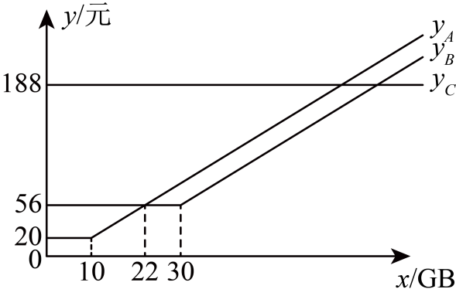
(1)写出表中$n$的值_________；
(2)在$A$套餐中，若每月使用的流量不少于$\text{10GB}$，直接写出每月所需的费用$y_{A}$（元）与每月使用的流量$x(\text{GB})$之间的函数表达式___________.
【答案】(1)3
(2)$y_{A}=3x−10$
【分析】本题考查一次函数的应用，涉及求一次函数表达式等知识，解题的关键是读懂题意，能从函数图象中获取有用的信息．
（1）由$y_{A}$（元）与每月使用的流量$x(\text{GB})$之间的函数图象可知，当流量从$10$增加到$22$时，费用从$20$增加到$56$，列式计算可得$n$的值；
（2）由超出流量每$\text{GB}$收费3元，可得出$y_{A}=20+3\left(x−10\right)=3x−10$，化简即可得到每月所需的费用$y_{A}$（元）与每月使用的流量$x(\text{GB})$之间的函数表达式.
【详解】（1）解：由$y_{A}$（元）与每月使用的流量$x(\text{GB})$之间的函数图象可知，当流量从$10$增加到$22$时，费用从$20$增加到$56$，则超出流量每$\text{GB}$收费$\frac{56−20}{22−10}=3$，
∴$n=3$，
故答案为：3；
（2）解：由（1）知，在$A$套餐中，若每月使用的流量不少于$\text{10GB}$，超出流量每$\text{GB}$收费3元，
∴$y_{A}=20+3\left(x−10\right)=3x−10$，
∴每月所需的费用$y_{A}$（元）与每月使用的流量$x(\text{GB})$之间的函数表达式为$y_{A}=3x−10$，
故答案为：$y_{A}=3x−10$.
23．（12分）某家用电器厂生产一种电饭煲和一种电热水壶，电饭煲每个定价200元，电热水壶每个定价60元．厂方在开展促销活动期间，向客户提供以下两种优惠方案．
方案一：每买一个电饭煲就赠送一个电热水壶；
方案二：电饭煲和电热水壶都按定价的$80\%$付款．
某厨具店计划购进80个电饭煲和$x$个电热水壶$\left(x>80\right)$．设选择方案一需付款$y_{1}$元，选择方案二需付款$y_{2}$元．
(1)分别写出$y_{1}$，$y_{2}$关于$x$的函数解析式．
(2)当$x=200$时．
①请通过计算说明该厨具店选择上面哪种方案更省钱．
②若两种优惠方案可以同时使用（使用方案一优惠过的商品不能再使用方案二优惠，使用方案二优惠过的商品不能再使用方案一优惠），是否有更省钱的购买方案？若有，请说明理由，并计算出该方案所需费用．
【答案】(1)$y_{1}=60x+11200$，$y_{2}=48x+12800$
(2)①该厨具店选择方案二更省钱；②先按方案一购买80个电饭煲，再按方案二购买120个电热水壶．该方案所需费用为$21760$元
【分析】本题考查了用代数式表示和一次函数的实际应用，解题的关键是正确理解题意，根据题意正确列出函数表达式．
（1）根据题目所给的两个方案，分别列出代数表达式即可；
（2）①将$x=200$分别代入（1）中得出的两个函数表达式，即可解答；②先按方案一购买80个电饭煲，再按方案二购买120个电热水壶最省钱，计算即可．
【详解】（1）解：根据题意可得：
$y_{1}=200×80+60\left(x−80\right)=60x+11200$，
$y_{2}=200×80\%×80+60×80\%x=48x+12800$．
（2）解：①当$x=200$时，$y_{1}=60×200+11200=23200$，$y_{2}=48×200+12800=22400$．
∵$23200>22400$，
∴该厨具店选择方案二更省钱．
②更省钱的购买方案：
先按方案一购买80个电饭煲，再按方案二购买120个电热水壶．
该方案所需费用为$200×80+120×80\%×60=21760$（元）．
24．（12分）（2025·黑龙江佳木斯·一模）A，B，C三地在同一条公路上，C地在A，B两地之间，甲、乙两辆新能源货车分别从A、B两地的智能充电站出发相向而行．甲车以某一速度途经C地匀速驶向B地；乙车因充电，在甲车出发$0.5\text{h}$后从B地出发，以$100\text{km}/\text{h}$的速度到达C地，然后按原路原速返回B地．甲、乙两辆新能源货车之间的距离$S$（千米）与甲车行驶时间$t$（小时）之间的函数关系如图所示．请结合图象信息解答下列问题：
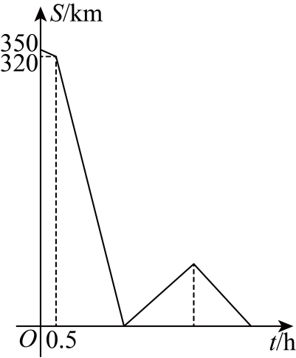
(1)$A$，B两地之间的距离是______；甲车的速度是______；
(2)求乙车在行驶过程中，甲、乙两辆新能源货车之间的距离$S（$千米$）$与甲车行驶时间$t（$小时$）$之间的函数关系式，并写出t的取值范围；
(3)请直接写出在乙车行驶过程中，乙车出发多长时间，两车之间的距离是40千米．
【答案】(1)$350km$，$60\text{km/h}$；
(2)$S=\{\begin{aligned}350−60t,0≤t≤0.5 \\ 400−160t,0.5<t≤2.5 \\ 40\left(t−2.5\right),2.5<t≤4.5 \\ 350−60t,4.5<t≤\frac{35}{6}\end{aligned}$；
(3)$1.75\text{h}$或$3\text{h}$或$\frac{14}{3}\text{h}$
【分析】本题考查一次函数的应用，需熟练掌握一次函数的性质，掌握时间、速度和路程之间的关系是解题的关键．
（1）观察图象并根据速度=路程$÷$时间计算即可；
（2）根据时间=路程$÷$速度求出乙车返回到B地的时间，从而求出乙车正在行驶的时间范围，再分别求出两车途中相遇的时间及甲车到达B地的时间，进而根据路程=速度$×$时间求出各时间段S与t的函数关系式即可；
（3）根据（2）中求出的函数关系式，当$S=40$时，求出对应t的值，再减去$0.5$小时即可．
【详解】（1）解：A，B两地之间的距离是$350km$；
甲车的速度是$\left(350−320\right)÷0.5=60\left({km}/h\right)$．
故答案为：$350km$，$60km/h$．
（2）解：当$0≤t<0.5$时，乙车未出发，甲车单独行驶，
$S=350−60t$；
当$t≥0.5$时，乙车开始行驶，
设甲乙相遇时，甲车的行驶时间为t，乙车的行驶时间为$t−0.5$，
∴$60t+100\left(t−0.5\right)=350$，
解得$t=2.5\left(h\right)$，
则甲乙两车在$2.5h$相遇，
在乙车到达C地之前，$0.5<t≤2.5$时，
$S=350−60t−100\left(t−0.5\right)=400−160t$，
当$t=2.5h$时，甲乙两车相遇，此时距离为0，
乙车行驶的距离为$100×2=200km$，
∴B地与C地之间的距离为$200km$，
则乙车到达C地后立即返回B地，返回时间为$\frac{200}{100}=2h$，
在乙车返回B地的过程中，甲车还在继续行驶，
乙车返回B地时甲车行驶的距离为：$60×\left(2.5+2\right)=270km$，
此时甲车距离B地的距离为$350−270=80km$，
乙车在返回B地的过程中，$2.5<t≤4.5$，
甲乙两车之间的距离可表示为：$S=100\left(t−2.5\right)−60\left(t−2.5\right)=40\left(t−2.5\right)$，
当$t>4.5h$，乙车已经返回B地，甲车继续行驶，
此时甲乙之间的距离为$S=350−60t$，
当甲车到达B地时，甲车行驶的距离为$350km$，
此时$t=\frac{350}{60}=\frac{35}{6}h$，
∴乙车在行驶过程中，S与t之间的函数关系式及t的取值范围为：
$S=\{\begin{aligned}350−60t,0≤t<0.5 \\ 400−160t,0.5<t≤2.5 \\ 40\left(t−2.5\right),2.5<t≤4.5 \\ 350−60t,4.5<t≤\frac{35}{6}\end{aligned}$．
（3）解：当$0.5<t≤2.5$时，当$S=40$时，得$400−160t=40$，
解得$t=2.25$，$2.25−0.5=1.75\left(h\right)$；
当$2.5<t≤4.5$时，当$S=40$时，得$40\left(t−2.5\right)=40$，
解得$t=3.5$，
$3.5−0.5=3\left(h\right)$；
当$4.5<t≤\frac{35}{6}$时，当$S=40$时，得$350−60t=40$，
解得$t=\frac{31}{6}$，
$\frac{31}{6}−0.5=\frac{14}{3}\left(h\right)$．
答：在乙车行驶过程中，乙车出发$1.75h$或$3h$或$\frac{14}{3}h$，两车之间的距离是40千米．

